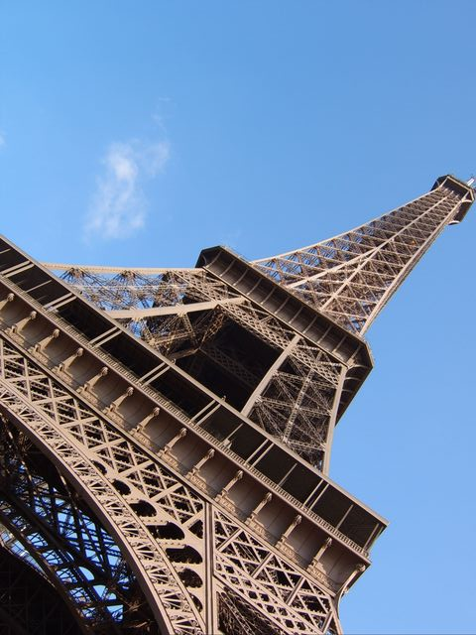
P A Ř Í Ž
…věčné město na Seině, s jedinečnou atmosférou, kouzelnými zákoutími a nepřebernými kulturními poklady…

Termín: 15. – 20. září 2019 Cena: 6 600 Kč
Program:
- den – odjezd z Prahy cca ve 20h, noční přejezd Německem

- den – nejprve se zastavíme v Remeši, historické metropoli kraje Champagne. Prohlédneme si katedrálu, ve které po staletí probíhaly královské korunovace. Zavítáme také do proslulých šampaňských sklepů Pommery. Odpoledne dorazíme do Paříže a naši prohlídku začneme tam, kde se začaly psát dějiny města – na ostrově Ile de la Cité. Podíváme se do nádherné gotické Sainte Chapelle a proslulé katedrály Notre Dame. Pak se po známém bulváru Saint Michel projdeme Latinskou čtvrtí, ukážeme si Sorbonnu, Pantheon a Lucemburské zahrady.

- den – pojedeme do Giverny – prohlédneme si dům a zahrady, kde tvořil mistr impresionismu Claude Monet. Pak se vrátíme do Paříže a rozhlédneme se po městě z Tour Montparnasse. Z terasy 200 metrů vysokého mrakodrapu budeme mít Eiffelovku „jako na dlani“. Vpodvečer se vydáme na Montmartre, projdeme se místy, kde si dávali dostaveníčko slavní umělci, kde Picasso maloval své Avignonské slečny, kde Maraisův „Muž“ prochází zdí, ke kavárně Au Lapin agile, Place de Tertre a bazilice Sacré - Coeur. Zajdeme se podívat i na Place des Abesses.na „Le mur des Je t´aime“ a uvidíme samozřejmě i lopatky slavného kabaretu Moulin Rouge.

- den – naproti nejstaršímu pařížskému kostelu Saint Germain des Prés je slavná literární kavárna „U dvou magotů“ – vzpomeneme si třeba na Ernesta Hemingwaye nebo Jean Paul Sartra. Pak půjdeme do muzea d´Orsay s bohatými sbírkami impresionistů a expozicí secese. Prohlídku si doplníme ještě v sousedním muzeu sochaře Augusta Rodina. Pak kolem Invalidovny (hrob Napoleona) dojdeme až k Eiffelovce a vyjedeme nahoru. Moderní Paříž se nám představí čtvrtí La Défense.

- den – si nejprve prohlédneme něco z bohatých sbírek muzea Louvre (egyptské umění, antické sochařství, italské renesanční umění, francouzské malířství, holandští mistři). Odpočineme si v Tuilerijských zahradách a projdeme se po slavné avenue des Champs-Élysées. Kolem Pařížské Opéry pak dojdeme ke známým obchodním Galeries Lafayette s krásnou secesní kopulí a výhledem na město. A na závěr se můžeme projet lodí po Seině.

- den – ráno cca kolem 7 – 8h návrat do Prahy.

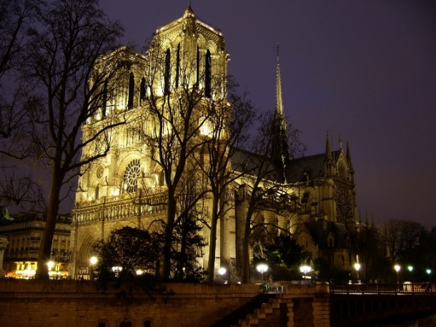
Během programu určitě uděláme i okružní jízdu autobusem, ukážeme si francouzskou národní knihovnu, obě pařížská operní divadla – Opéra-Garnier i novou moderní budovu Opéra – Bastille, projedeme tzv. Velkými bulváry, a po Champs-Élysées od náměstí Concorde až k Vítěznému oblouku. Vyzkoušíme samozřejmě i pařížské metro a hezkým zážitkem určitě bude i večerní projížďka lodí po Seině.

Cena zahrnuje: dopravu autobusem, 3x nocleh v hotelu Formule 1 se snídaní, komplexní cestovní pojištění včetně storno + zákonné pojištění CK, služby českého průvodce
Cena nezahrnuje: vstupné cca 60€ (Eiffelova věž, Montparnasse, projížďka lodí, šampaňské sklepy Pommery, Giverny). Vstupy do většiny státních muzeí jsou pro studenty zdarma.

